Bac 2023 Asie Jour 1 Correction © https://labolycee.org
EXERCICE III – TENEUR EN IONS SALICYLATE D’UNE CRÈME (4,5 points)

Partie A – Étude de la réaction entre l’ion Fe³⁺ et l’ion HL–
1.Déterminer la masse m de salicylate de sodium qu’il a fallu peser pour préparer un volume V₀ = 100,0 mL de la solution S₀ de concentration C₀.
Dissolution du solide NaHL(s) → Na⁺(aq) + HL–(aq)
C₀ = et donc C₀ = ainsi m = C₀.V₀.M.
m = 100×10^{–3} × 100,0×10^{–3} × 160,1 = 1,60 g.

2.Identifier dans la liste ci-dessous la verrerie à utiliser pour préparer V₁ = 50,0 mL de la solution S₁ à partir de la solution mère S₀. Justifier à l’aide d’un calcul.
On procède à une dilution, calculons le volume V₀ de solution mère à prélever.
Solution mère S₀ Solution fille S₁
C₀ = 100 mmol.L⁻¹ C₁ = 10,0 mmol.L⁻¹
V₀ = ? V₁ = 50,0 mL
Au cours d’une dilution il y a conservation de la quantité de matière de soluté n₀ = n₁
C₀.V₀ = C₁.V₁
On utilisera une pipette jaugée de 5,0 mL pour prélever la solution mère et la dilution aura lieu dans une fiole jaugée de 50,0 mL.

3.Après avoir rappelé les propriétés d’une solution tampon, justifier que la valeur du pH du milieu réactionnel ne varie pas.
Une solution tampon est une solution dont le pH ne varie pas par ajout modéré d’acide ou de base, ou encore par dilution.
L’ajout de V = 0,100 mL dans V_{fer} = 10,0 mL ne modifie quasiment pas le volume donc l’effet de dilution est totalement négligeable et n’entraine aucune variation du pH.

4. Compléter littéralement le tableau d’avancement de la réaction en annexe à rendre avec la copie. On note x_{eq} l’avancement à l’état d’équilibre, exprimé en mol.
Équation | Fe³⁺(aq) + HL–(aq) ⇆ FeL⁺(aq) + H⁺(aq)
État initial | C_{fer} × V_{fer} | C₁ × V | 0 | n(H⁺)  constante
État équilibre | C_{fer} × V_{fer} – x_{eq} | C₁ × V – x_{eq} | x_{eq} | n(H⁺)  constante

5.Montrer qu’à l’équilibre du système chimique, la constante d’équilibre K de cette réaction peut se mettre sous la forme : .
= =
K = .
…
Mathématiquement, cette équation en x_{eq} admet deux solutions que l’on peut écrire :
x₁ = 9,999×10^{–7} mol et x₂ = 9,999×10^{–5} mol.
6.Indiquer pourquoi il convient de ne retenir que la valeur de x₁ et déduire de cette valeur que la réaction peut être considérée comme totale.
n_{fer initiale} = C_{fer}×V_{fer}
n_{fer initiale} = 10,0×10^{–3} × 10,0×10^{–3} = 1,00×10^{–4} mol

n_{HL- initiale} = C₁ × V
n_{HL- initiale} = 10,0×10^{–3} × 0,100×10^{–3} = 1,00×10^{–6} mol

Si l’on retenait x_{eq} = x₂ alors n_{HL- initiale} – x_{eq} < 0 ce qui est impossible car il n’est pas possible de consommer plus de HL– que sa quantité initiale.

Avec x_{eq} = x₁ alors dans l’état final d’équilibre on aura
n_{fer} = C_{fer}×V_{fer} – x₁
n_{fer} = 1,00×10^{–4} – 9,999×10^{–7} = 9,90×10^{–5} mol
et
n_{HL-} = C₁ × V – x₁
n_{HL-} = 1,00×10^{–6} – 9,999×10^{–7} = 1,00×10^{–10} mol Cette valeur très très faible montre que HL– a été totalement consommé et donc la réaction peut être considérée comme totale.

On peut aussi calculer le taux d’avancement τ = .
Le réactif limitant est HL– donc x_{max} = n_{HL- initiale}.
τ = = 0,999 = 99,9 % très proche de 100%
Partie B – Dosage spectrophotométrique des ions salicylate HL–
7. Indiquer la couleur de l’espèce chimique FeL⁺ à partir de son spectre d’absorption (figure 1).
FeL⁺ absorbe fortement la lumière verte de longueur d’onde λ = 535 nm, la solution apparaît magenta couleur complémentaire, diamétralement opposée sur le cercle chromatique.

8. À partir de la figure 2, déterminer la quantité de matière en ions salicylate HL– présente dans la crème et en déduire le pourcentage massique mesuré w_{mes} en ions salicylate dans la crème contre l’acné.
On utilise la loi de Beer-Lambert qui indique que l’absorbance est proportionnelle à la concentration de l’espèce colorée.
On trace la droite moyenne passant par l’origine et au plus près de tous les points expérimentaux. On lit l’abscisse du point d’ordonnée A = 0,83 : [HL–] = 0,65 mmol.L⁻¹.
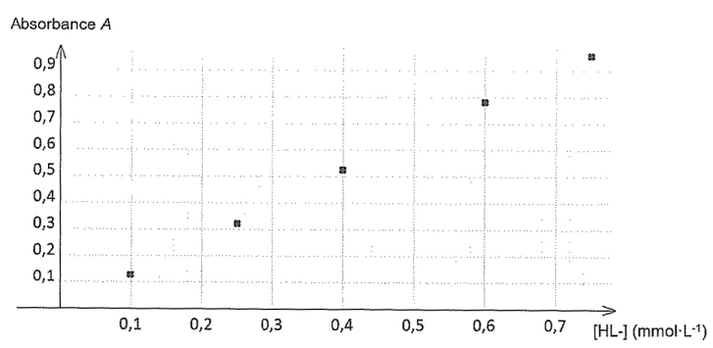

n_{HL-} = [HL–]×(Vc_{rème} + V_{fer})

m_{HL-} = [HL–]×(Vc_{rème} + V_{fer})×M(HL–)
m_{HL-} = 0,65×10^{–3} × (10,1×10^{–3}) × 137,1 = 9,0×10^{–4} g = 0,90 mg dans V_{crème} = 0,100 mL
w =
w_{mes} = = 1,0×10^{–2} = 1,0 %

9.3 Comparer le résultat obtenu expérimentalement à celui indiqué sur l’étiquette du flacon.
z =
z = < 2 la valeur mesurée est compatible avec la valeur de référence.

